|  |  |
| --- | --- |
| **ΕισαγωγικήΕπιμόρφωση για την εκπαιδευτική αξιοποίηση Τ.Π.Ε.**  **Επιμόρφωση Β1 επιπέδου ΤΠΕ**  **Συστάδα: Β1.1. ΦΙΛΟΛΟΓΙΚΑ** | |
| **Διδακτικό Σενάριο**  **Ενδυμασία και μόδα: ανάγκη ή πολιτισμός;**  **ΣΤΑΜΟΥ ΜΑΡΙΝΑ**  Διδακτικό πακέτο 9  Ατομική εργασία | |
| **Ιούλιος 2024** | |
| Πράξη: | ΕΠΙΜΟΡΦΩΣΗ ΕΚΠΑΙΔΕΥΤΙΚΩΝ ΓΙΑ ΤΗΝ ΑΞΙΟΠΟΙΗΣΗ ΚΑΙ ΕΦΑΡΜΟΓΗ ΤΩΝ ΨΗΦΙΑΚΩΝ ΤΕΧΝΟΛΟΓΙΩΝ ΣΤΗ ΔΙΔΑΚΤΙΚΗ ΠΡΑΞΗ (ΕΠΙΜΟΡΦΩΣΗ Β’ ΕΠΙΠΕΔΟΥ ΤΠΕ)/ Β’ Κύκλος |
| Φορείς Υλοποίησης: | Δικαιούχος  φορέας: |
| INCLUSIVE SCHOOLS - Ινστιτούτο Εκπαιδευτικής ΠολιτικήςΣυμπράττων  φορέας: |
| Σύνδεση - Ηλεκτρονική Εγγραφή Επιτυχόντων 2021 |  |

**Τίτλος: Ενδυμασία και μόδα: ανάγκη ή πολιτισμός;**

**Δημιουργός: Μαρίνα Στάμου**

**Γνωστικό αντικείμενο: Νεοελληνική γλώσσα και λογοτεχνία Α’ Λυκείου**

**Τάξη στην οποία απευθύνεται: Α’ Λυκείου**

**Χρονική διάρκεια: 4 διδακτικές ώρες**

**Προσδοκώμενοι μαθησιακοί στόχοι:**

Οι μαθητές:

* να έρθουν σε επαφή με τη μόδα και τον τρόπο ενδυμασίας μιας άλλης εποχής και ενός άλλου πολιτισμού.
* Να εντοπίσουν ομοιότητες και διαφορές με τις σημερινές τάσεις της μόδας.
* Να αντιληφθούν πώς το οικονομικό, κοινωνικό και πολιτικό «γίγνεσθαι» επηρεάζει τη μόδα.
* Να καλλιεργήσουν το αισθητικό τους κριτήριο.
* Να αναδείξουν τις δημιουργικές τους στάσεις.
* Να εξασκηθούν στην τεχνική της περιγραφής.
* Να ενισχύσουν την ικανότητα του ψηφιακού γραμματισμού.

**Συνοπτική περιγραφή δραστηριότητας:**

Την 1η διδακτική ώρα η εκπαιδευτικός θα μιλήσει συνοπτικά στους μαθητές για τη θεματική ενότητα με την οποία θα ασχοληθούν και μέσω του διαδραστικού πίνακα θα γίνει εικονική ξενάγηση στο μουσείο [Eρμιτάζ](https://www.hermitagemuseum.org/wps/portal/hermitage/panorama/!ut/p/z1/04_Sj9CPykssy0xPLMnMz0vMAfIjo8zi_R0dzQyNnQ28LMJMzA0cLR09XLwCDUyd3Mz0w8EKDHAARwP9KGL041EQhd_4cP0oVCv8Pb2BJviHmHr4-4c5GzmbQBXgMaMgNzTCINNREQAJ272H/dz/d5/L2dBISEvZ0FBIS9nQSEh/?lng=en) της Αγίας Πετρούπολης στις όχθες του ποταμού Νέβα. Θα δοθούν βασικές οδηγίες για τον τρόπο εργασίας των μαθητών και θα λυθούν οι πρώτες απορίες τους.

Τη 2η διδακτική ώρα θα γίνει ο χωρισμός των μαθητών σε 4 ομάδες των 5 έως 6 ατόμων και οι μαθητές θα επισκεφθούν την ηλεκτρονική τάξη e-class, όπου θα έχουν αναρτηθεί το προς επεξεργασία ψηφιακό υλικό και τα φύλλα εργασίας της κάθε ομάδας. Οι μαθητές θα μελετήσουν το ψηφιακό υλικό, θα δουν τις δραστηριότητες που έχουν να υλοποιήσουν, θα σχεδιάσουν τον τρόπο εργασίας τους και αν χρειαστεί θα δοθούν επιπλέον διευκρινήσεις.

Την 3η διδακτική ώρα οι μαθητές της κάθε ομάδας θα συνεχίσουν την επεξεργασία των δραστηριοτήτων τους και θα τις ολοκληρώσουν.

Την 4η διδακτική ώρα κάθε ομάδα θα παρουσιάσει την εργασία της, θα ακολουθήσει συζήτηση και στη συνέχεια θα επισκεφθούν το φωτόδεντρο και θα επιλύσουν το κουίζ «Σχέδιο και χρώμα» <https://photodentro.edu.gr/v/item/ds/8521/688>.

Οι μαθητές για την υλοποίηση των εργασιών τους θα χρησιμοποιήσουν την e-class και τα εργαλεία της ( πχ. Forum, ερωτηματολόγιο…), θα αξιοποιήσουν λογισμικά παρουσίασης πχ. Google slides, canva, padlet και συνεργατικά έγραφα (Google, Microsoft).

Ο σχεδιασμός της δραστηριότητας θα γίνει από τον εκπαιδευτικό, που θα έχει ρόλο υποστηρικτικό και ενισχυτικό και θα παρεμβαίνει μόνο όταν χρειάζεται προωθώντας την ερευνητική τάση των μαθητών.

Οι μαθητές θα λειτουργήσουν ομαδοσυνεργατικά και ανακαλυπτικά.

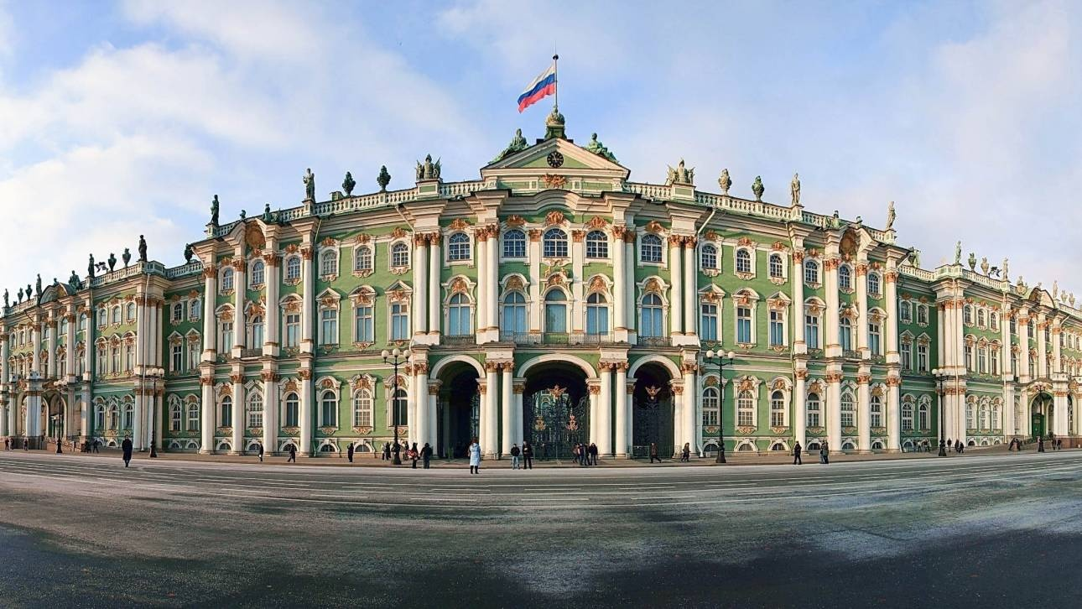

**ΟΜΑΔΑ Α**

Παρατηρήστε προσεκτικά [τα ενδύματα](https://pano.hermitagemuseum.org/3d/html/pwoaen/rhccost1/#node78) που προβάλλονται και σε ένα συνεργατικό έγγραφο της Google να επισημάνετε και να καταγράψετε στοιχεία όπως χρώματα, υφάσματα, σχέδια που θεωρείτε ότι έχουν εμπνεύσει τη σύγχρονη μόδα. Στη συνέχεια, να επιλέξετε μια φορεσιά που σας έκανε ιδιαίτερη εντύπωση και ακολουθώντας τους βασικούς κανόνες της περιγραφής να την περιγράψετε και να συγκρίνετε την περιγραφή σας με αυτή του σχολικού βιβλίου ( σελίδα 140) εντοπίζοντας ομοιότητες και διαφορές. Για τη δημιουργία της παρουσίασης να αξιοποιήσετε το [Google Slides](https://workspace.google.com/products/slides/).

**ΟΜΑΔΑ Β**

Να παρακολουθήσετε τη συνέντευξη της πρόεδρου των Ελλήνων σχεδιαστών, Ορσαλίας Παρθένη στο περιοδικό Madame figaro <https://www.madamefigaro.gr/moda/fashion-news/142232/orsalia-partheni-mia-nea-elpida-gia-tin-elliniki-moda> και μετά στο forum της e-class να καταγράψετε ερωτήσεις που θα θέλατε εσείς να θέσετε στη σχεδιάστρια μόδας. Στη συνέχεια να κάνετε χρήση της αναζήτησης [Google](https://www.google.gr/?gws_rd=ssl), να επισκεφθείτε το Αθηνοδρόμιο: ελληνικά περιοδικά αφιερωμένα στη γυναικεία μόδα [https://www.athinodromio.gr](https://www.athinodromio.gr/%CE%B5%CE%BB%CE%BB%CE%B7%CE%BD%CE%B9%CE%BA%CE%AC-%CF%80%CE%B5%CF%81%CE%B9%CE%BF%CE%B4%CE%B9%CE%BA%CE%AC-%CE%B1%CF%86%CE%B9%CE%B5%CF%81%CF%89%CE%BC%CE%AD%CE%BD%CE%B1-%CF%83%CF%84%CE%B7-%CE%B3%CF%85/) και να δημιουργήσετε έναν σελιδοδείκτη με τους τίτλους των περιοδικών μόδας καθώς και ένα μικρό υπόμνημα ( έως 20 λέξεις) με σύντομες πληροφορίες για αυτά. Η εργασία σας θα παρουσιαστεί μέσω του διαδραστικού πίνακα.

**ΟΜΑΔΑ Γ**

Να διαβάσετε το άρθρο της Έλενας Μπούλια [«Ρούχα και αξεσουάρ που έγραψαν ιστορία»](http://photodentro.edu.gr/photodentro/Istoria_endymasias_modas_pidx0033674/indexc_3_rouxa_kai_axesouar.html) και αξιοποιώντας το canva να φτιάξετε ένα κολάζ της αρέσκεια σας**.** Στη συνέχεια να δείτε το βίντεο: Ιστορία της ένδυσης <http://photodentro.edu.gr/v/item/video/8522/427> και να δημιουργήσετε τη δική σας χρονογραμμή χρησιμοποιώντας την σχετική εφαρμογή της [e-me](https://auth.e-me.edu.gr/?eme=https://e-me.edu.gr/&cause=no-token&eat=2fba8bd0ad32629f2a824d6dd30df0f4) με τις ημερομηνίες σταθμούς στην ιστορία της μόδας. Για τη δημιουργία της παρουσίασης να αξιοποιήσετε το [Google Slides](https://workspace.google.com/products/slides/).

**ΟΜΑΔΑ Δ**

Να μπείτε στο YouTube και να ακούσετε το τραγούδι του Θ. Μικρούτσικου και του Μίλτου Πασχαλίδη «Δεν είναι μόδα πια τα γκρι» <https://www.youtube.com/watch?v=KiSTKni1sGc>. Μετά να αναζητήσετε στο YouTube άλλα 4-5 τραγούδια με παρόμοιο θέμα και να καταγράψετε τους τίτλους τους στο [padlet](https://padlet.com/auth/login). Ύστερα να παρατηρήσετε τις εικόνες και σε ένα ερωτηματολόγιο που θα ετοιμάσετε κάνοντας χρήση του εργαλείου (ερωτηματολόγιο της e-class) και να ζητήσετε από τους συμμαθητές σας να απαντήσουν στα ακόλουθα ερωτήματα:

* τι αποκαλύπτει η ενδυμασία του κάθε ανθρώπου για τον χαρακτήρα του, την οικονομική του κατάσταση και την κοινωνική του θέση;
* ποιοι παράγοντες επηρεάζουν τη μόδα;
* ποιες ηλικιακές ομάδες ακολουθούν πιστά τη μόδα και γιατί;
* Αν έχετε υποστεί κάποιου είδους ρατσιστική συμπεριφορά λόγω του ντυσίματός

σας;

